Рівняння імпульсу:

Введемо безрозмірні параметри:

Введемо безрозмірне число Пуазейля:

Тоді рівняння має вигляд:

Граничні умови:

Введемо безрозмірні параметри для граничних умов:

Для циліндричної трубки Po = 16

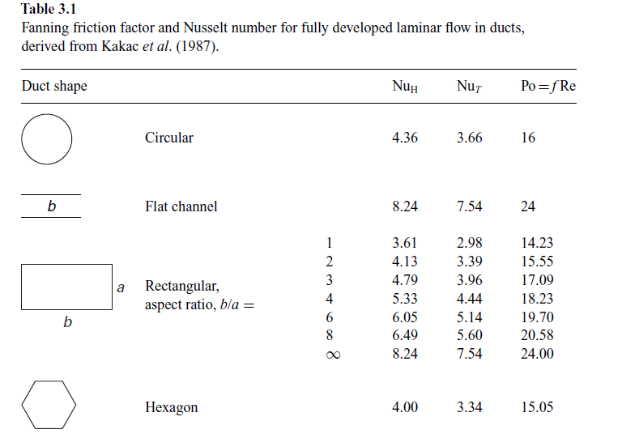

Тоді:

Рівняння температури:

Введемо безрозмірні параметри:

Ведемо безрозмірні числа Прандтля та Рейнольдса:

Тоді:

Граничні умови:

Скористаємось граничними умовами:

Квадратне рівняння для С:

Значення С:

Остаточно, вираз швидкості:

Вираз для T:

Чисельні розрахунки

1. Визначення значень швидкості течії

Визначимо, при яких значеннях має зміст вираз під коренем:

Микрожидкость:

Наножидкость